დანართი

№ | ფოტო | სახელწოდება | ადგილმდებარეობა | სახეობა | თარიღი
 | 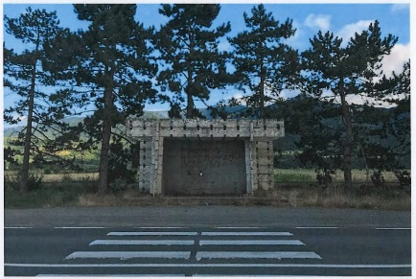 | პავილიონი/ ავტობუსის გაჩერება | ხაშურის მუნიციპალიტეტი,  სოფ. ტეზერი  (ს.კ. 69.11.56.231) | არქიტექტურის/ საინჟინრო/ მეცნიერების, ტექნიკისა და  მრეწველობის განვითარებასთან დაკავშირებული ძეგლი | XX საუკუნის 70-იანი წლები  (საბჭოთა მოდერნიზმი)
 | 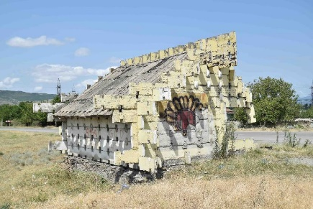 | პავილიონი/ ავტობუსის გაჩერება | მცხეთის მუნიციპალიტეტი,  სოფ. პატარა ქანდა  (ს/კ. 72.09.49.217 –მომიჯნავედ) | არქიტექტურის/ საინჟინრო/ მონუმენტური სახვითი ხელოვნების/ მეცნიერების, ტექნიკისა და  მრეწველობის განვითარებასთან დაკავშირებული ძეგლი | XX საუკუნის  70-იანი წლები  (საბჭოთა მოდერნიზმი)

